Digitális technika laboratórium (INBMM0210L)

**Mérnők informatikus BSc képzés Digitális technika laboratórium INBMM0210L**

**Laboratórium 3. hét eredmények**

|  |  |
| --- | --- |
| Laborkurzus kódja: | Dátum: |
| INBMM0210L-01 | 2019.02.28 |
| Hallgatók neve: | NEPTUN kódja: |
| Takács Tamás | CJRNIE |
|  |  |
| Mérésvezető neve: | Eredmény: |
| Dr. Oniga István |  |

# Lab3_1a feladat:

* A feladat címe: **Az AND, OR, XOR és NOR függvények realizálása.**
* A feladat elkészült, működött? ***Igen Nem***

## Ha nem, miért? ....................................................................................................

* 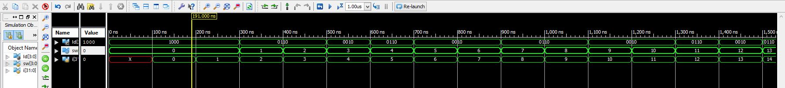Eredmények (táblázatok/szimulációk, stb.)

.......................................................................................................................................

* Mérési tapasztalatok: **Sikeres a szimuláció.**

# Lab3_2a feladat:

* A feladat címe: **Érvénytelen BCD kód detektálása**
* 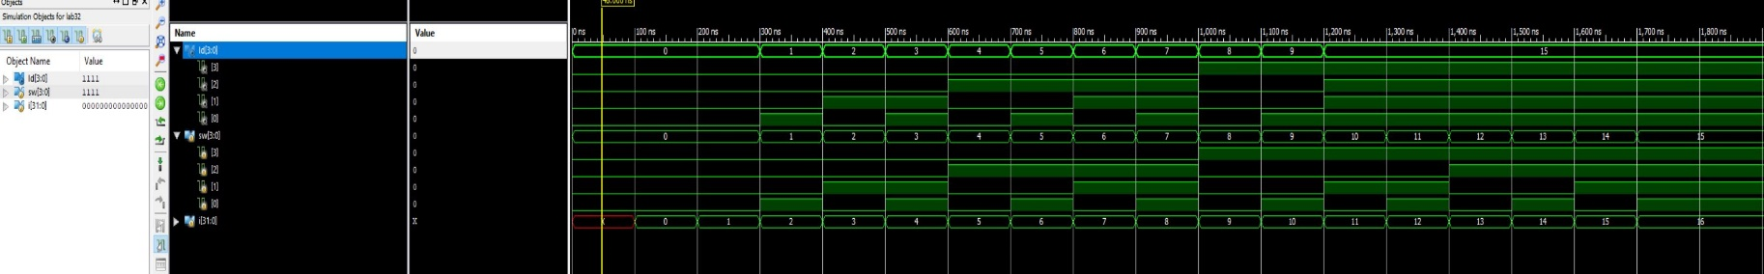A feladat elkészült, működött? ***Igen Nem***

***Ha nem, miért? ....................................................................................................***

* Eredmények (táblázatok/szimulációk, stb.)
* Mérési tapasztalatok : **A szimuláció sikeres volt.**

# Lab3_2b feladat:

* A feladat címe: **4 bites érték 3-mal vagy öttel oszthatóságának jelzése**
* A feladat elkészült, működött? ***Igen Nem***

***Ha nem, miért? ....................................................................................................***

* 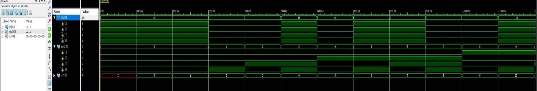Eredmények (táblázatok/szimulációk, stb.)
* Mérési tapasztalatok: **Sikeres szimuláció**